ЖЕР БЕТІНДЕГІ СЫЗЫҚҚА НҮКТЕЛЕРДІ ШЫҒАРУ

7 - практикалық жұмыс

7.1 Жер бетіндегі сызыққа нүктелерді шығару үшін координаталары белгілі А және В екі пунктін (нүктелерін) таңдау қажет. Осы нүктелердің ара қашықтықтары 1 м-ден кем болмау керек (7.1-сурет).

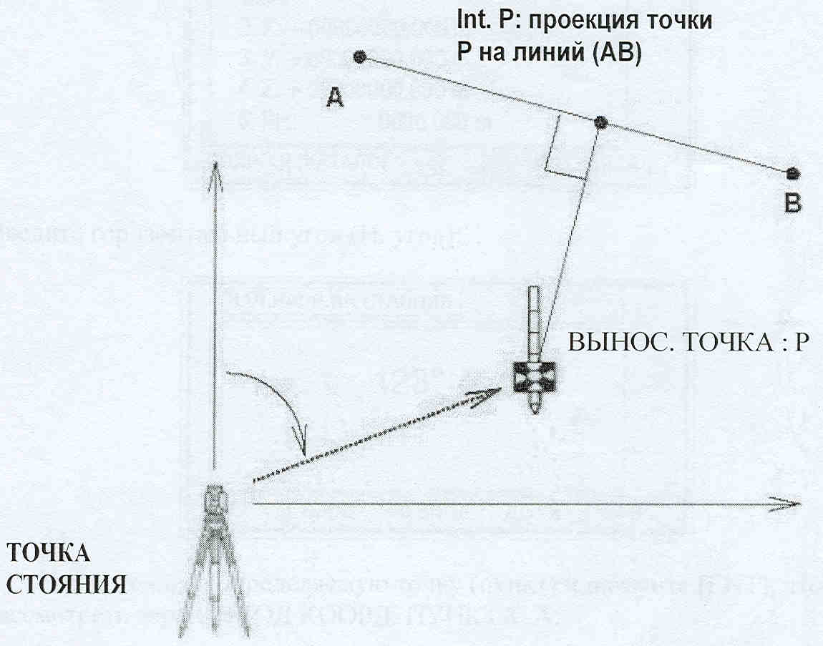

7.1 - сурет – Жер бетіндегі сызыққа нүктелерді шығару

А және В нүктелері сызықтың бағытын береді. Бұл сызықта анықталатын нүкте жатуы мүмкін.
Аспаптың экранында берілген сызыққа қарағанда берілген нүктенің жағдайының ауытқуы көрсетілетін болады. Ол үшін пункттің номерін, X, Y, Z координаталарын, IH аспап биіктігін және KП пункттің кодын енгізу терезесін ашу және әрбір шаманы УСТ. ИЗВЕСТНОЙ СТАНЦИИ менюіне енгізу қажет (7.2-сурет).

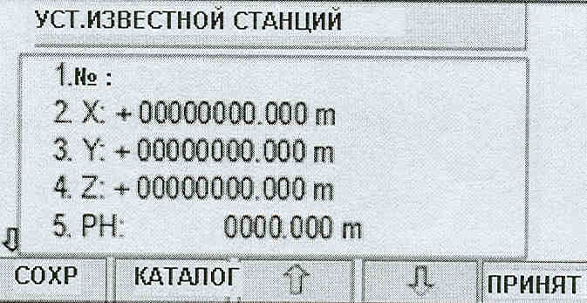

7.2 -сурет– Белгілі станцияны орнату менюі

Осыдан кейін бастапқы бағытты бағдарлау үшін жазық бұрышты енгізу талап етіледі (7.3-сурет).

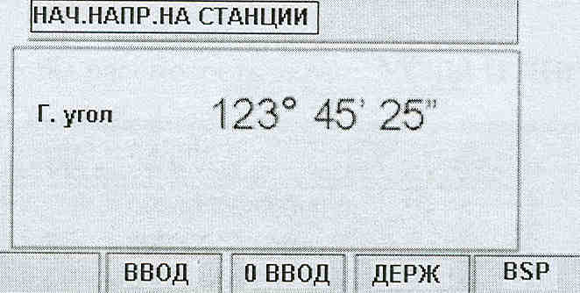

76.3 - сурет– Станцияда бастапқы бағытты бағдарлау үшін жазық бұрышты енгізу

Одан кейін анықталатын нүктеге (пунктке) көздеп, аспап ВВОД КООРД. ПУНКТА А менюіне ауысу үшін [ENT] пернесін басу қажет (7.4-сурет).
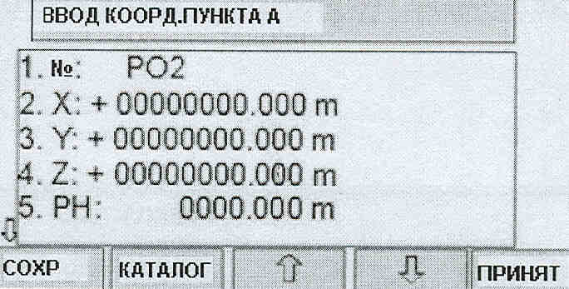

7.4- сурет– А пунктінің координатасын енгізу менюі

А нүктесі үшін енгізудің ашылған терезесінде пункттің номері, оның X, Y, Z координаталары, РH шағылдырғыштың биіктігі және KП пункттің кодының сәйкес мәндері енгізіледі. Осы әрекеттерден кейін, [ENT] пернесін басу арқылы аспап В нүктесінің координатасын енгізу менюіне ауысады. Дәл осылай В нүктесінің мәндерін енгізу қажет (7.5-сурет).

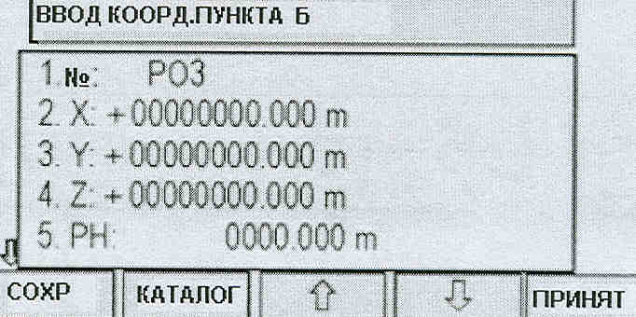

7.5 - сурет– В пунктінің координатасын енгізу менюі

[ENT] пернесін басқаннан кейін аспап «УГЛЫ И ЛИНИИ» менюіне ауысады (7.6-сурет).

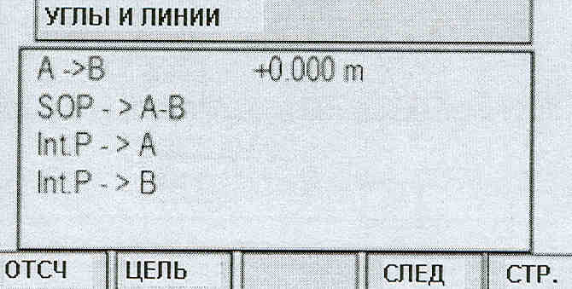

7.6 сурет– «УГЛЫ И ЛИНИИ» менюі

[F1] [ОТСЧ] пернесін басқаннан кейін, өлшеу орындалады. Ал аспаптың дисплейінде АВ сызығымен ізделіп отырған нүктеге дейінгі ара қашықтықтардың ауытқуы бейнеленеді (7.7-сурет).

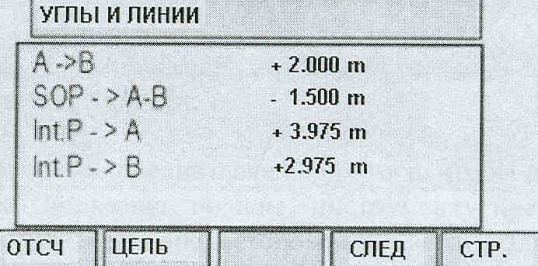

7.7-сурет – АВ сызығымен берілген нүктеге дейінгі ауытқудың бейнелену экраны

7.2, 7.8 және 7.9-суреттерінде АВ сызығынан шығарылатын нүктенің, сондай-ақ А және В пункттерінен ауытқуларының сұлбасы келтірілген.

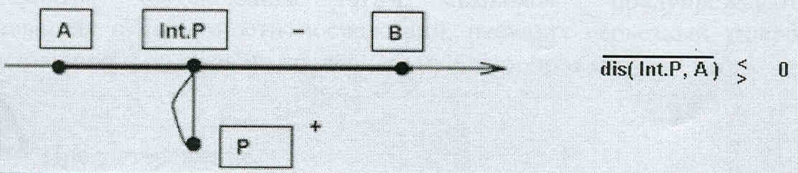

7.8 -сурет– АВ сызығынан шығарылатын нүктенің ауытқу сұлбасы

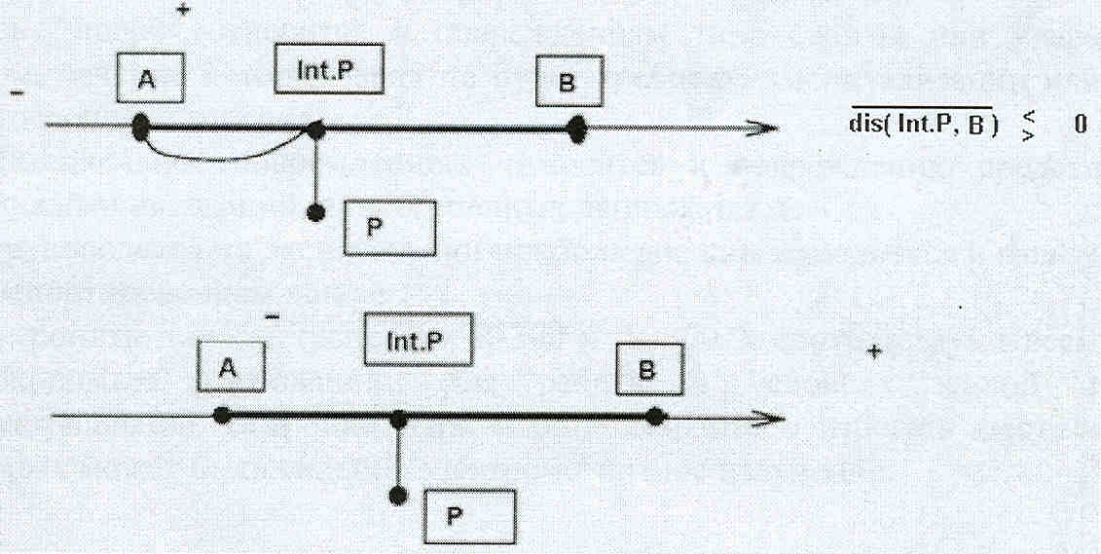

7.9 - сурет– АВ сызығы бойынша және оның қасына шығарылатын нүктенің ауытқу сұлбасы

